**Assignment 01 Results:**

1. **Input : 10**

**Result:**

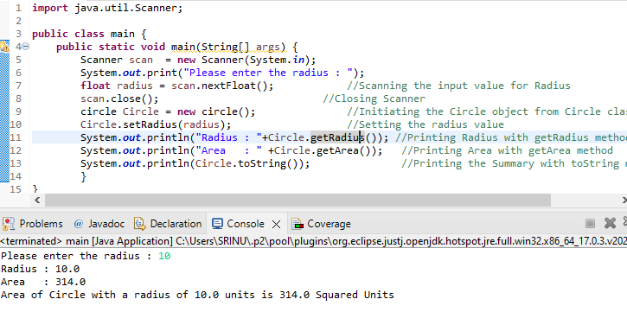

1. **Input : 5**

**Result :**

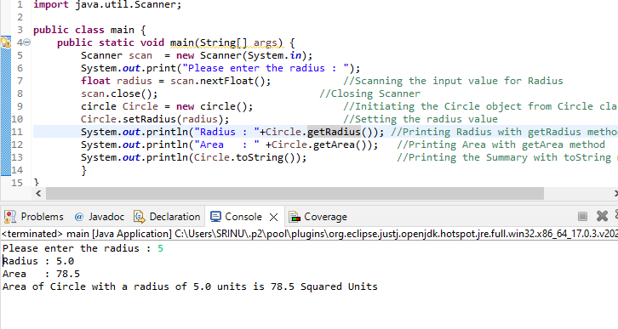

1. **Input : 2.5**

**Result:**

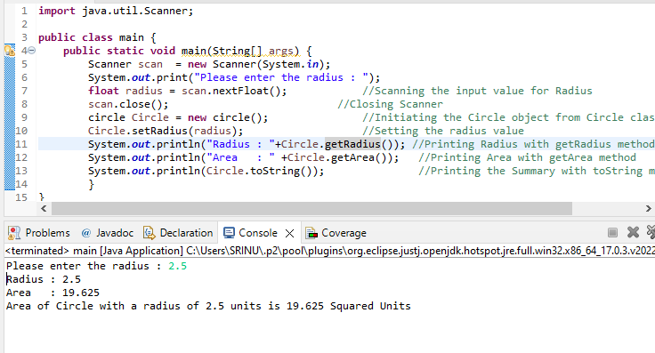

1. **Input : 1.25**

**Result:**

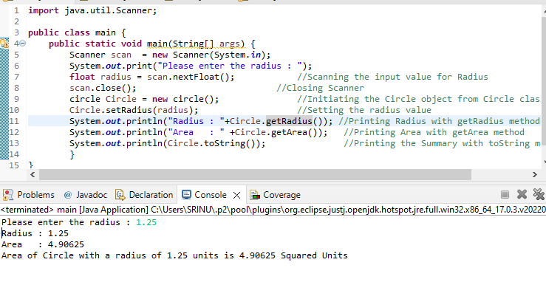

1. **Input : 1**

**Result:**

